s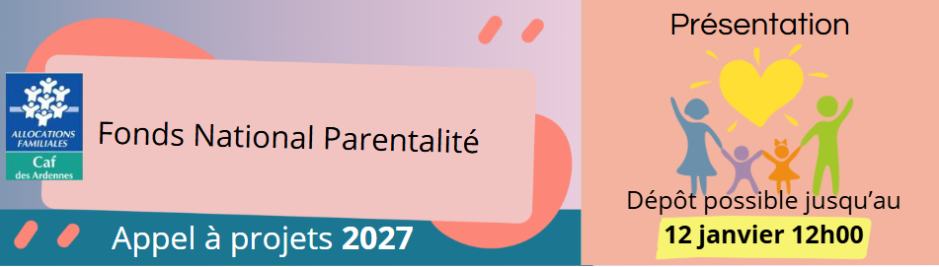
La branche Famille déploie une politique de soutien à la parentalité qui permet de développer et structurer des offres de services, de fédérer l’ensemble des acteurs mobilisés et de mailler les territoires pour apporter des réponses aux besoins et préoccupations des parents.
Dans ce cadre, les interventions et actions mises en œuvre en faveur des familles couvrent un très large spectre de situations renvoyant à l’universalité de la politique familiale.
Les orientations nationales en matière de Parentalité inscrites dans le cadre de la Cog 2023- 2027 visent à soutenir les futurs parents, les parents, en couple, seuls ou séparés, dans l’exercice de leur parentalité, de la naissance à l’adolescence s’inscrivent autour des trois engagements suivants :
- Soutenir les parents dès l’arrivée de l’enfant
- Diversifier l’offre et améliorer son accessibilité
- Renforcer l’accompagnement de la séparation auprès des deux parents
Les actions initiées s’adressent à l’ensemble des parents, sur la base du volontariat. Elles prennent appui sur leurs savoirs faire, leurs ressources et renforcent par le dialogue et l’échange leurs capacités à exercer pleinement leur responsabilité parentale. Les actions sont mises en œuvre avec et pour les parents, avec des niveaux d’implication pouvant être différents.
Afin de favoriser l’adaptation des actions et la mobilisation des acteurs et des parents, le porteur de projet doit se coordonner avec les autres acteurs en contact avec des parents et leurs enfants.
La Caisse d’Allocations Familiales des Ardennes propose cet appel à projet parentalité 2027.
Pour cette année la Caf en lien avec les orientations du SDSF a décidé en priorité :
- De soutenir des actions centrées sur les thématiques suivantes : familles monoparentales, la parentalité numérique, les parents d’adolescents…
- Intervenir sur des territoires peu pourvu en offre de service parentalité

⚠️ Un cahier des charges accompagne cet appel à projet concernant le volet parentalité. La conformité des projets au cahier des charges est un critère d’éligibilité.

Axe 1 : Implication et participation des familles à travers des modalités d’interventions collectives
Volet 1 : actions collectives d’échange et d’entraide entre parents
  Enjeux / objectifs | L’accompagnement collectif à la parentalité vise à proposer à tout parent le désirant, un espace lui permettant d’enrichir ses compétences parentales. Il donne l’occasion aux parents de :  - Partager leurs expériences ;  - Sortir de leur contexte familial et d’ouvrir le champ des possibles ;  - Rencontrer d’autres parents et de sortir de l’isolement  Deux types de collectifs sont éligibles au volet 1 de l’axe 1 :  - Les groupes d’expression, d’échange et d’entraide entre les parents ;  - Les temps forts dédiés à la parentalité (en particulier ceux organisés dans le cadre d’une Ctg).
  Dépenses éligibles | ➩ Intervention de prestataires (ex : professionnel extérieur à la structure avec une expertise, compagnie de théâtre-forum, etc.) ;  ➩ Location de salles ou de matériel ;  ➩ Achat de “petit matériel” et consommables ;  ➩ Assurances, frais de communication ;  ➩ Transports ou déplacements ;  ➩ Billetterie ;  ➩ Charges de personnel si celles-ci ne font pas l’objet d’une prise en charge dans le cadre d’un autre financement Caf.  ➩ Seront priorisés les projets menés sur l’année.
  Non éligible | x Les charges habituelles de fonctionnement de la structure ou du service ;  x Les charges de personnel n’impliquant pas d’augmentation du temps de travail si le gestionnaire bénéficie déjà d’un financement de la Caf au titre d’une prestation de service ou d’une subvention ;  x Les charges et les produits liés à la Ps Acf ne doivent pas être valorisés dans le budget ;  x Les dépenses d’investissement ;  x Les contributions volontaires en nature ;  x La valorisation du temps de bénévolat ou de mise à disposition gratuite de personnel.
  Financement | 80% du coût du projet tous financements Caf confondus.

Axe 1 : Implication et participation des familles à travers des modalités d’interventions collectives
Volet 2 : Activités et ateliers partagés « parents-enfants »
Enjeux / objectifs | Ce volet vise à favoriser des moments privilégiés d’échanges et de complicité entre l’enfant et son parent, à permettre de nouveaux modes de relation à partir d’activités partagées puis à valoriser les rôles et compétences des parents.
Dépenses éligibles | ➩ Intervention de prestataires (ex : professionnel extérieur à la structure avec une expertise, compagnie de théâtre-forum, etc.) ;  ➩ Location de salles ou de matériel ;  ➩ Achat de “petit matériel” et consommables ;  ➩ Assurances, frais de communication ;  ➩ Transports ou déplacements ;  ➩ Billetterie ;  ➩ Charges de personnel si celles-ci ne font pas l’objet d’une prise en charge dans le cadre d’un autre financement Caf.
Non éligible | x Les charges habituelles de fonctionnement de la structure ou du service ;  x Les charges de personnel n’impliquant pas d’augmentation du temps de travail si le gestionnaire bénéficie déjà d’un financement de la Caf au titre d’une prestation de service ou d’une subvention ;  x Les charges et les produits liés à la Ps Acf ne doivent pas être valorisés dans le budget ;  x Les dépenses d’investissement ;  x Les contributions volontaires en nature ;  x La valorisation du temps de bénévolat ou de mise à disposition gratuite de personnel.
Financement | 80% du coût du projet tous financements Caf confondus.

